Муниципальное бюджетное общеобразовательное учреждение средняя общеобразовательная школа №3 рабочего поселка Сосновоборск Сосновоборского района Пензенской области

Портфолио учителя русского языка и литературы Кондратьевой Натальи Васильевны
Мое педагогическое кредо - «Учить детей учиться»
Современные образовательные технологии на уроках русского языка и литературы как средство повышения эффективности обучения
"Не обижайте детей готовыми формулами, формулы – пустота; обогатите их образами и картинами, на которых видны связующие нити. Не отягощайте детей мертвым грузом фактов; обучите их приемам и способам, которые помогут их постигать. Не учите их, что польза главное. Главное – воспитание в человеке человеческого".
Антуан де Сент-Экзюпери
Для реализации познавательной и творческой активности школьника в учебном процессе активно используются современные образовательные технологии, дающие возможность повышать качество образования, более эффективно использовать учебное время. Современные образовательные технологии позволяют учителю:
- отработать глубину и прочность знаний, закрепить умения и навыки в различных областях деятельности;
- развивать технологическое мышление, умения самостоятельно планировать учебную и самообразовательную деятельность;
- воспитывать привычки чёткого следования требованиям технологической дисциплины в организации учебных занятий;
- добиваться высоких результатов обученности учащихся.
Применяя новые педагогические технологии на уроках, я убедилась, что процесс обучения русскому языку и литературе можно рассматривать с новой точки зрения и осваивать психологические механизмы формирования личности, добиваясь более качественных результатов.
Различные педагогические технологии помогают разнообразить учебную деятельность, а также способствуют повышению мотивации к обучению. В рамках новой образовательной парадигмы мотивация к обучению занимает важное место. Цель мотивации - формирование у детей устойчивого интереса к предмету, развитие коммуникативных и творческих способностей. Таким образом, основная задача педагога, заключается в выборе приемов и методов стимулирования активной познавательной деятельности учеников, реализации творческого потенциала каждого участника образовательного процесса.
Целью своей работы считаю выявление возможностей современных педагогических технологий, как инструмента повышения мотивации к обучению и результативности обучения, и развития творческих способностей детей на уроках русского языка и литературы.
В соответствии с поставленной целью определены следующие задачи:
- изучение инновационных форм обучения в отечественной и зарубежной методической литературе;
- применение педагогических технологий на уроках русского языка и литературы как средства повышения результативности обучения;
- создание условий для творческой деятельности на уроках русского языка и литературы посредством различных современных педагогических технологий;
Актуальность и перспективность опыта
Актуальность и перспективность опыта обусловлена существенными изменениями, происходящими в последнее время в социальном и экономическом пространстве системы образования, современными требованиями к школьному обучению.
Модернизация и инновационное развитие – единственный путь, который позволит России стать конкурентным обществом в мире XXI века, обеспечить достойную жизнь всем нашим гражданам. В условиях решения этих стратегических задач важнейшими качествами личности становятся инициативность, способность творчески мыслить и находить нестандартные решения, умение выбирать профессиональный путь, готовность обучаться в течение всей жизни. Все эти навыки формируются с детства.
Школа является важным элементом в этом процессе. Главные задачи современной школы – раскрытие способностей каждого ученика, воспитание порядочного и патриотичного человека, личности, готовой к жизни в высокотехнологичном, конкурентном мире. Школьное обучение должно быть построено так, чтобы выпускники могли самостоятельно ставить серьёзные цели и достигать их, умело реагировать на разные жизненные ситуации.
В концепции модернизации Российского образования отмечается, что главной задачей российской образовательной политики является «обеспечение современного качества образования на основе сохранения его фундаментальности и соответствия актуальным и перспективным потребностям личности и общества». Модернизацию образования невозможно представить без применения современных образовательных технологий на уроках, в том числе и на уроках русского языка и литературы.
Моё педагогическое кредо – «УЧИТЬ детей УЧИТЬСЯ». Отсюда и вытекает моя главная педагогическая задача – пробудить интерес детей к учебной деятельности, добиться проявления учащимися активности в изучении как программного, так и дополнительного материала. Новые образовательные технологии и их отдельные элементы, которые я активно использую на уроках русского языка и литературы, а также и во внеурочное время, помогают мне в успешном решении данной задачи.

Концептуальность (своеобразие и новизна опыта, обоснование выдвигаемых принципов и приёмов)
Своеобразие и новизна предлагаемого опыта заключаются в том, что применение современных образовательных технологий позволяет повысить интерес учащихся к учебной деятельности, предусматривает разные формы подачи и усвоения программного материала, заключает в себе большой образовательный, развивающий и воспитательный потенциал. Практическая значимость данной проблемы заключается в том, что использование новых технологий отвечает современным требованиям, стоящим перед школой при подготовке конкурентоспособных граждан. Благодаря образовательным технологиям, в том числе информационно-коммуникационным, закладываются основы для успешной адаптации и самореализации в дальнейшей жизни наших выпускников.
Ведущая педагогическая идея
Ведущей педагогической идеей является применение современных образовательных технологий с целью развития интереса к русскому языку и литературе и, как следствие, повышения эффективности обучения.
На своих уроках я стремлюсь к созданию системы оптимального сочетания элементов современных образовательных технологий и индивидуализации образования, не забывая при этом о физическом и психическом здоровье обучающихся. А применение ИКТ на уроках русского языка и литературы повышает интенсивность и результативность учебного процесса. При компьютерном обучении усваивается гораздо большее количество учебного материала, чем это происходило за то же самое время в условиях традиционного обучения. Использование компьютера благотворно влияет на качество усвоения знаний учащимися.
Наличие теоретической базы опыта.
Технология опыта. Система конкретных педагогических действий, содержание, методы, приемы обучения
С 2013 года я работаю над методической проблемой «Современные образовательные технологии на уроках русского языка и литературы как средство повышения эффективности обучения». В своей работе я опираюсь на методические рекомендации, практические материалы, учебные пособия.
ХХI век называют веком технологий, ибо ни одна конкурентоспособная сфера жизни человека сегодня не может обходиться без высоких технологий. Это особо относится к сфере образования. Современным образовательным технологиям должны быть присущи определённые характеристики:
- гуманность: технологии должны улучшать качество жизни людей, например, качество образования;
- эффективность: технологии должны быть результативными, т.е. должны давать положительные результаты;
- наукоёмкость: технологии должны иметь серьёзное научное обоснование;
- универсальность: технологии должны иметь широкое применение, например, одна и та же технология должна быть применима для преподавания разных учебных предметов, должна быть пригодна для разных ступеней обучения, а также для обучения детей с разным уровнем развития;
- интегрированность: технологии должны быть взаимосвязаны и взаимообусловлены и тем самым должны дополнять друг друга.
Педагогическая технология – «это продуманная во всех деталях МОДЕЛЬ совместной педагогической деятельности по проектированию, организации и проведению учебного процесса с безусловным обеспечением комфортных условий для учащихся и учителя». (В. М. Монахов)
Современные образовательные технологии обеспечивают внедрение основных направлений педагогической стратегии:
- гуманизация образования и личностно ориентированный подход;
- интеллектуальное развитие детей, их самостоятельности;
- доброжелательность по отношению к учителю и друг к другу;
- внимание к индивидуальности человека, его личности;
- чёткая ориентация на развитие творческой деятельности.
Использование новых технологий в учебном процессе является актуальной проблемой современного школьного образования. Сегодня необходимо, чтобы каждый учитель по любой дисциплине мог провести занятие с использованием информационно-коммуникационных технологий. Это даёт возможность учителю работать дифференцированно и индивидуально, а также экономит время. Всё это побуждает меня к поиску новых педагогических технологий и использованию их в своей практике.
На своих уроках, наряду с традиционными, я применяю современные образовательные технологии. Это позволяет мне успешно реализовывать принципы личностно ориентированного обучения.
Среди приоритетных технологий выделяю:
- информационно-коммуникационные технологии;
- технология проблемно-поискового обучения;
- тестовые технологии;
- проектная технология;
- технология интеграции в образовании;
- технология использования игровых методов;
- здоровьесберегающие технологии;
- технология мастерских;
- технологии дифференцированного обучения.
Современный урок ценен не столько получаемой на нём информацией, сколько обучением в ходе его приёмам работы с информацией: добывания, систематизации, обмена, эстетического оформления результатов. Компьютер является средством самоконтроля, тренажёром знаний, презентаций результатов собственной деятельности.
Уроки русского языка и литературы с компьютерной поддержкой являются наиболее интересным и важным показателем внедрения ИКТ в учебный процесс. На своих уроках я применяю компьютер в различных режимах:
- использование готовых программных продуктов;
- работа с программами MS Office (Word, PowerPoint);
- работа с Интернет-ресурсами (www.videourok.ru, РЭШ и др.)
- компьютерные тесты, предназначенные для контроля уровня усвоения знаний учащихся и для подготовки к ГИА;
- медиатексты в электронном формате (поэтический текст, прозаический эпизод-анализ и т.п.);
- создание слайдов с текстовым изображением;
- компьютерная демонстрация мультимедийного урока или отдельной его части;
- презентации учебного материала, разработанного мною для уроков;
- электронные энциклопедии.
Применение компьютерных программных средств на уроках русского языка и литературы позволяет не только разнообразить традиционные формы обучения, но и решать самые разные задачи: повысить наглядность обучения, обеспечить его дифференциацию, облегчить контроль знаний, развивать познавательную активность обучающихся.
Результаты использования ИКТ на уроке:
- повышается интерес к предмету, изучаемому материалу;
- применяется индивидуальный подход;
- повышается степень наглядности при изложении учебного материала;
- развивается творческий потенциал детей;
- появляются возможности для моделирования учебного процесса;
- снижается утомляемость учащихся;
- сокращается время на опрос.
Чтобы ученикам было интересно учиться, а нам, учителям, интересно учить, необходимо повышать свою информационную культуру, идти в ногу со временем. Именно поэтому я активно использую в своей педагогической деятельности ИКТ не как дань моде, а как возможность проводить уроки на новом современном уровне.
Проблемно-поисковое обучение формирует гармонически развитую творческую личность, способную логически мыслить, самостоятельно находить решения в различных проблемных ситуациях, систематизировать и накапливать знания, делать самоанализ, а также содействует развитию у учащихся критического мышления.
Я активно использует технологию проблемного обучения на разных этапах урока: на этапе актуализации знаний и фиксации затруднений в деятельности, при постановке учебной задачи, а также при построении проекта выхода из затруднения и рефлексии деятельности и т.п.
Проблемные вопросы, поставленные перед учащимися, побуждают их к действию, обучают умению самостоятельно решать проблемы, намечать план поиска решения. Кроме того, проблемная ситуация на уроке приучает детей к анализу, креативному взгляду на вопросы.
Построение урока русского языка по технологии проблемного обучения
Урок русского языка по теме «Формы слова»
Анализ | Учитель | Ученик
Постановка учебной проблемы | Запишите слова 1 и 2 столбиков:  Земля земляной  Земле приземлиться  Земли земледелец  О земле подземный  По какому принципу подобраны слова в столбиках? | Это всё однокоренные слова, но разные части речи
выдвижение гипотезы | Давайте проверим, определим части речи.  Но во втором столбике два прилагательных, значит, не это главное (аргумент).  Подумаем ещё… | В первом столбике –существительные, во втором – разные части речи (ошибочная гипотеза)  Разное строение слов  (1 вывод)
Подводящий  к теме диалог | Проверим, разберите слова по составу.  Что получилось? | У них разное строение  В первом столбике меняется только окончание, во втором-изменяются суффиксы, приставки
Подводящий  к теме диалог | Изменилось ли лексическое значение слова в 1 столбике? А что изменилось?  А во втором?  Как вы думаете, какие слова можно назвать однокоренными,а какие-формой одного и того же слова? Почему? | Нет, содержание слова не изменилось, изменилось лишь его число и падеж.  Меняется и строение , и значение слова.(2 вывод)  Форма слова образуется при изменении окончания одного и того же слова, а однокоренные –при изменении значимых частей слова, лексическое значение этих слов отличается. (общий вывод)
Формулировка темы | Итак, над какой темой мы будем работать сегодня? | Однокоренные слова и формы слов.
Воспроизведение

Результаты использования данной технологии:
- совершенствуется умение учащихся обосновывать свою позицию;
- воспитывается уважение к чужой точке зрения;
- активизируется познавательная деятельность учащихся;
- увеличивается количество творческих работ;
- учитель не даёт знания в готовом виде – дети открывают их сами.
Цель использования тестовых технологий – определять степень усвоения материала учащимися, выявлять уровень знаний, умений и навыков, активизировать работу по усвоению учебного материала, создавать ситуацию успеха, готовить к успешной сдаче ГИА.
На уроках я активно использую тестовые задания при организации самостоятельной работы учащихся в режиме самоконтроля, при повторении учебного материала на уроках русского языка и литературы, для проведения промежуточного контроля, для проведения зачётных и итоговых контрольных работ, а также для осуществления систематического индивидуального и группового контроля знаний, полученных на уроках.
На уроках я, в основном, использую три формы работы с тестами: коллективную, групповую, индивидуальную. В тестах применяю разнообразные виды заданий: задания с выбором односложного ответа «да» и «нет» или с выбором одного из четырёх предложенных вариантов, с кратким ответом в виде одного-двух слов, задания со свободным развёрнутым ответом.
На уроках контроля применяю разноуровневые тестовые задания (элементы технологии уровневой дифференциации).
Проектная деятельность позволяет наиболее полно раскрыть и развить творческий потенциал личности ребёнка в процессе обучения.
На уроках стараюсь так организовывать познавательную деятельность учащихся, чтобы у них появлялась возможность самим открывать новые знания. В результате проектной деятельности учащиеся становятся активными участниками образовательного процесса, продукт их творческой деятельности может иметь научную значимость и являться предметом инноваций. Дети сами открывают новые для них факты.
Мои ученики готовят индивидуальные и групповые проекты, принимают активное участие в школьном конкурсе защиты исследовательских проектов.
Данная технология делает учебный процесс более полным, интересным, насыщенным и ориентирует учащихся на самостоятельную работу: индивидуальную, парную, групповую, которую учащиеся выполняют в течение определённого отрезка времени. Этот метод органично сочетается с методом обучения в сотрудничестве, проблемным и исследовательским методом обучения.

Проектная деятельность на уроках литературы
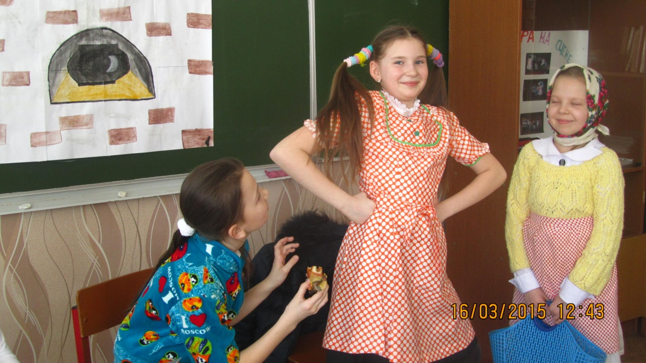
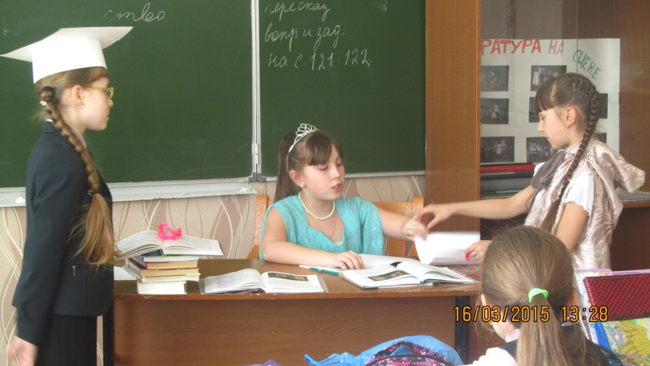
Технология интеграции в образовании способствует формированию целостной картины мира у детей, пониманию связей между явлениями в природе, обществе и мире в целом. Данная технология развивает целенаправленность, активность, гибкость мышления и потенциал самих учащихся, побуждает к активному познанию окружающей действительности, к осмыслению и нахождению причинно-следственных связей, к развитию логики, коммуникативных способностей.
Я активно использую эту технологию. На уроках русского языка в качестве дидактического материала предлагаю фрагменты текстов художественных произведений различных авторов, а на уроках литературы осуществляю связь с уроками русского языка и истории. На своих уроках я использую музыкальные произведения, записи мастеров слова на дисках, фрагменты экранизации, репродукции картин.
Использование данной технологии расширяет кругозор обучающихся, повышает их интерес к предметам, а также формирует желание учащихся пополнить багаж знаний за пределами материала учебника.
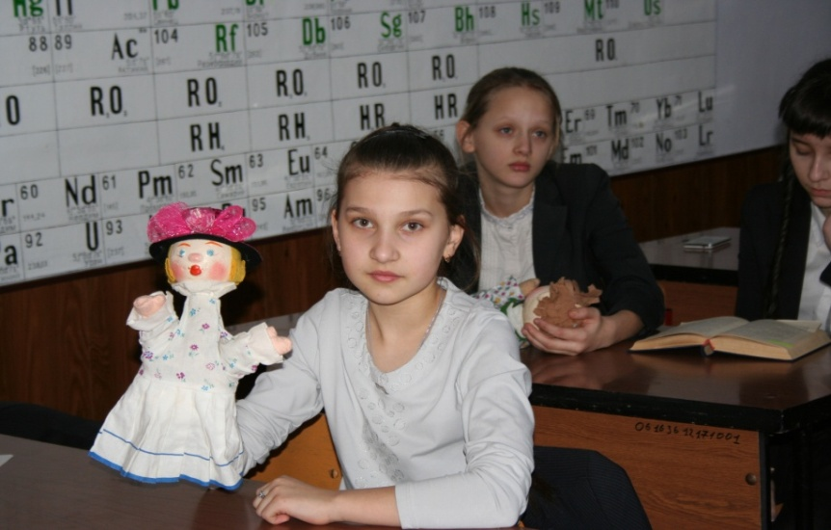
Одной из традиционных остаётся игровая технология. Данная технология обладает огромными возможностями. Игровая форма занятий создаётся при помощи игровых приёмов и ситуаций, которые выступают как средство побуждения, стимулирования учащихся к учебной деятельности. В процессе игры у учащихся вырабатывается привычка сосредотачиваться, мыслить самостоятельно, развиваются внимание, стремление к знаниям.
С пятого класса начинаю проводить работу в группах. В среднем звене очень эффективны игры – соревнования, основанные на групповой деятельности: «Кто больше?», «Кто быстрее?». Подобные игры – соревнования развивают у ребят чувство личной ответственности за результат, быстроту реакции. Кроме того, подобная игровая деятельность насыщает урок эмоционально, поддерживает высокий уровень интереса к предмету.
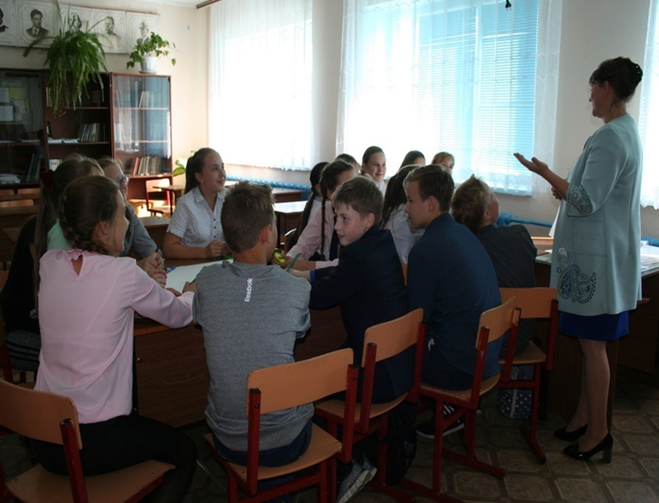
К старшим классам игровая деятельность все больше замещается ролевыми, деловыми играми, уроками – конференциями, уроками – практикумами. Групповая работа возможна на уроке на разных его этапах. Например, после объяснения нового материала группам предлагается изложить материал в виде опорной схемы, рисунка, кластера, таблицы, чтобы данный материал было легче запомнить.
Включение в урок дидактических игр и игровых моментов делает процесс обучения интересным и занимательным, создаёт у учащихся бодрое рабочее настроение и предотвращает преодоление трудностей в усвоении учебного материала.
Урок – основная форма организации учебной деятельности школьников, а потому считаю важным обратиться к основным требованиям к уроку с позиций здоровьесбережения.
Здоровьесберегающие технологии и их элементы применяю на уроках и во внеурочное время. Я всегда внимательно отношусь к состоянию здоровья учащихся на уроке, систематически организую физкультурные паузы. Используя технические средства обучения, обеспечиваю оптимальные нагрузки при определении объёма заданий. Осуществляю чередование видов деятельности, предупреждающее переутомления учащихся.
Наблюдения показывают, что грамотное использование здоровьесберегающих технологий позволяет учащимся более успешно адаптироваться в образовательном и социальном пространстве, раскрыть свои творческие способности.
Одной из форм организации учебного процесса, предполагающей творческую деятельность по построению собственных знаний в рамках той или иной учебной темы, является педагогическая мастерская.
Педагогическая мастерская – это педагогическая технология, соединяющая игровые, исследовательские, проблемные виды деятельности. На таких занятиях детям интересно работать, помогать друзьям, весело слушать ответы других, отпадает функция принуждения. Подготовка мастерской требует от учителя нестандартного подхода. Данная технология требует, прежде всего, гуманистической философии учителя, в основе которой – личностно-ориентированный подход к ребенку, развитие его индивидуальности.
В работе мастерской важен сам процесс, а не только результат творческого поиска. Именно он приобщает ребенка и взрослого к радости творчества, к самостоятельной исследовательской и творческой деятельности.
Внедрение в образование технологии педагогических мастерских повышает общий уровень учебного процесса, усиливает мотивацию обучения и познавательную активность учащихся. В образовательном процессе, выстроенном в соответствии с принципами мастерской, ничто не заучивается, все усваивается только в действии.
Использование технологии педагогических мастерских позволяет:
- самостоятельно добывать знания, закреплять полученные знания,
- формировать навыки самооценки, самоконтроля,
- осуществлять самостоятельную исследовательскую деятельность при написании сочинений, составлении проектов.
В своей практике я применяю технологию педагогических мастерских на уроках русской литературы во время прохождения новой темы и при обобщающих занятиях. Данную технологию использую в разных целях:
- для творческого знакомства с личностью писателя и поэта (ученики, работая коллективно и индивидуально, выполняя разнообразные задания, обогащают свой словарный запас, строят самостоятельно свои знания о поэте и в итоге пишут собственный текст о писателе, поэте);
- для исследовательской работы;
- для изучения творческой лаборатории писателей и поэтов.
Таким образом, технология педагогических мастерских в сочетании с современными информационными технологиями может существенно повысить эффективность образовательного процесса, решить стоящие перед образовательным учреждением задачи воспитания всестороннего развитой, творчески свободной личности, познавательную активность учащихся, что, несомненно, приводит к повышению эффективности обучения.
Дифференцированный подход в обучении как нельзя лучше способствует осуществлению личностного развития учащихся.
Основная задача дифференцированной организации учебной деятельности заключается в раскрытии индивидуальности. Дифференцированное обучение сводится к выявлению и максимальному развитию способностей каждого ученика. Существенно то, что применение дифференцированного подхода на различных этапах учебного процесса в конечном итоге направлено на овладение всеми учащимися определённым программным минимумом знаний, умений и навыков.
Дифференцированная организация учебной деятельности учитывает уровень умственного развития, психологические особенности учащихся, абстрактно-логический тип мышления. Во внимание также принимаются индивидуальные запросы личности, её возможности и интересы в конкретной образовательной области.
Для повышения эффективности урока и решения вышеперечисленных задач применяются различные виды дифференцированного обучения: карточки для коррекции знаний, разноуровневый раздаточный и дидактический материал, в котором взяты за основу поэтапное, пошаговое формирование учебных приёмов, и т.п. Это позволяет учащимся устранять имеющиеся пробелы в знаниях и прочно усваивать текущий учебный материал.
Особым видом дифференцированного обучения является домашняя работа. Она происходит без непосредственного руководства учителя. Поэтому нуждается в создании необходимых условий для её успешного выполнения. Одно из главных условий – это доступность домашней работы. Дифференцированный подход к выполнению домашнего задания позволяет каждому школьнику работать в своём оптимальном темпе, даёт возможность справляться с заданиями, вселяет уверенность в собственные силы. Материал учебников помогает варьировать задания с

учётом индивидуальных особенностей учащихся, находить новые приёмы, активизирующие внимание, память и мышление школьника.
Составление кластера.
На уроке литературы в 5 классе во время изучения
рассказа И.С. Тургенева «Муму» создается такой кластер

Проанализировав образ Герасима, пятиклассники могут составить такой синквейн:
- Герасим
- добрый, трудолюбивый
- заботится, любит, работает
- не должен страдать из-за жестокости людей
- человек
Результативность опыта
Я убедилась, что использование современных образовательных технологий на уроках русского языка и литературы даёт высокие результаты:
- развивает творческие, исследовательские способности учащихся, повышает их активность;
- способствует интенсификации учебно-воспитательного процесса, более осмысленному изучению материала, приобретению навыков самоорганизации, превращению систематических знаний в системные;
- помогает развитию познавательной деятельности учащихся и интереса к предмету;
- развивает у учащихся логическое мышление, значительно повышает уровень рефлексивных действий с изучаемым материалом.
Мои ученики активно принимают участие в конкурсах и олимпиадах, показывают хорошие результаты, становятся победителями и призерами.
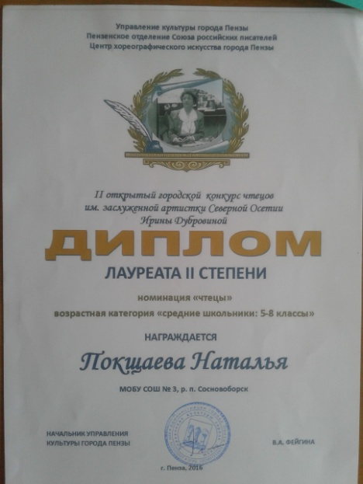
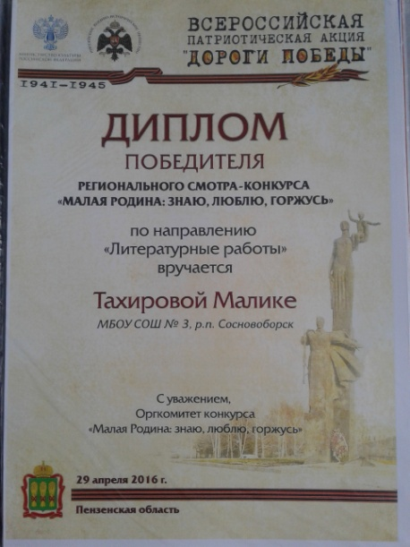

Конкурсы по русскому языку и литературе
№ п/п | Год | Уровень | Название конкурса | Кол-во участни-ков | Результат
1 | 2015-2016 | международный | «Русский медвежонок» | 14 | Диплом:  Голубоярова Кристина  Сертификаты
 |  | всероссийский | «Живая классика» | 10 | Парвадова Валерия – 1 место (шк. этап),  Калмыкова Елизавета – 1 место (шк.этап)  Фадеева Анастасия – 2 место (шк. этап)
 |  | всероссийский | «Живая классика» | 2 | Грамоты :  Парвадова Валерия,  Калмыкова Елизавета (муницип.этап)
2 | 2016-2017 | международный | «Русский медвежонок» | 12 | Диплом:  Голубоярова Кристина  Сертификаты
 |  | региональный | «Земля родная» | 2 | Участие
 |  | региональный | «Малая Родина: знаю, люблю, горжусь» | 4 | Диплом победителя  Тахирова Малика
 |  | муниципальный  региональный | Конкурс юных поэтов и прозаиков имени А.А.Сазонова  Открытый городской конкурс чтецов | 3  1 | Тахирова Малика – 1 место  Аксенова Марина – 1 место  Парвадова Валерия -1 место  Диплом лауреата 2 степени:  Покщаева Наталья
 |  | региональный | «Живая классика» | 1 | Диплом:  Калмыкова Елизавета
3 | 2017-2018 | всероссийский | Конкурс сочинений | 1 | Грамота за 1 место:  Самородин Даниил(муниц. этап)
 |  | международный | «Русский медвежонок» | 16 | Диплом:  Егорова Дарья  сертификаты
 |  | региональный | «Победа далекая и близкая» | 3 | Покщаева Наталья – 1 место (муницип. Этап)
 |  | муниципальный | «Лермонтовский диктант» | 20 | Покщаева Наталья – 1 место

Предметные олимпиады по русскому языку и литературе
№ п/п | Год | Уровень | Класс | Кол-во участни-ков |  |  | Результат
1 | 2015-2016 | школьный | 6а, б |  | 12 | 1 место:  Лекарева Алина(рус.яз.)  Покщаева Наталья (лит-ра)
 |  |  |  |  |  |  | .
2 | 2016-2017 | школьный | 5 | 14 |  |  | 1 место:  Архипова Валерия(лит-ра)  Ерлыгаева Евангелина(рус.яз.)
 |  |  | 7а,б | 10 |  |  | 1 место:  Калмыкова Елизавета(рус. яз.)  Голубоярова Кристина(рус.яз.)  Покщаева Наталья(лит-ра)
 |  | муници-  пальный | 7б | 1 |  |  | 2 место:  Покщаева Наталья.
3 | 2017-2018 | школьный | 7 | 7 |  |  | 1 место:  Егорова Дарья(рус.яз.)  Прелова Елена(лит-ра).
 |  |  | 8а,б | 7 |  |  | 1 место:  Подвалова Валерия(рус.яз.)
 |  | муници-пальный | 8б | 1 |  |  | Участие
 |  |  | 7 | 1 |  |  | Участие

Применение современных образовательных технологий позволяет мне:
- наполнить уроки новым содержанием;
- развивать творческий подход к окружающему миру, любознательность учащихся;
- формировать элементы информационной культуры;
- прививать навыки рациональной работы с компьютерными программами;
- поддерживать самостоятельность в освоении компьютерных технологий.
Внедрение современных информационных технологий в учебный процесс позволяет активизировать процесс обучения, реализовать идеи развивающего обучения, повысить темп урока, увеличить объем самостоятельной работы учащихся.
Для меня компьютер на уроке – это инструмент с широкими возможностями, позволяющий красочно и интересно изложить материал, подготовить дидактические материалы, сопровождающие урок, разработать письменные задания и тесты для учащихся. Информационно-коммуникационные технологии делают возможным удовлетворить множество познавательных потребностей, доступность диалогового общения в интерактивном режиме.
Психологи отмечают, что для современного человека характерно стремление к визуальному восприятию информации. Учащиеся лучше воспринимают зрительный ряд, чем текстовый. Применение в процессе обучения информационно-коммуникационных технологий способствует частичному решению данной проблемы.
Анализируя свой педагогический опыт, я пришла к выводу, что использование современных образовательных технологий на уроках русского языка и литературы дает высокие результаты:

Результаты внутреннего мониторинга по русскому языку
№ п/п | Год | Класс | Качество
1 | 2015-2016 уч.год | 6а, 6б | 54,3%
2 | 2016-2017уч.год | 5 | 46,2%
 |  | 7а,б | 49%
3 | 2017-2018 уч.год | 7 | 48,6%
 |  | 8а,б | 52%
 |  | 6 | 64%

Трудности и проблемы при использовании опыта
Уроки с использованием современных образовательных технологий имеют практические, теоретические и познавательные результаты, они интересны ученикам. Ребята получают возможность подготовиться к итоговой аттестации по предмету, получают знания о том, где можно самостоятельно получить необходимую информацию, у многих возникает интерес к дальнейшему изучению темы.
Однако хотелось бы отметить, что внедрение современных образовательных технологий не означает, что они полностью заменят традиционную методику преподавания, а будут являться её составной частью.
Несмотря на эффективность современных технологий, не стоит забывать о том, что проблемы в их использовании существуют в настоящее время. Например, проблема как работать с электронными устройствами, как задействовать его в педагогическом процессе. Поэтому учителям пришлось научиться работать совместно с применением современных технологий. Особенностью инновационной технологии является то, что ее разработка и применение требует высокой активности, на что затрачивается немало времени и сил со стороны учителя, необходимые для подробного разъяснения материала. Например, презентация к новому материалу. Здесь мы видим минус в том, что презентация как наглядность без объяснения и рассмотрения материала приведет к низкому уровню усвоения, запоминания и воспроизведения темы.
Излишнее увлечение современными технологиями проведения занятий может стать причиной того, что ученик, вовлечённый в «нескучные» формы обучения, окажется неспособным к усвоению материала, предложенного в традиционной вербальной форме. Не стоит забывать, что живое, эмоциональное слово учителя-словесника никогда не заменит даже самая умная машина.
Учителю очень сложно преодолеть сложившиеся годами стереотипы проведения урока. Возникает огромное желание подойти к обучающемуся и исправить ошибки, подсказать готовый ответ. С этой же проблемой сталкиваются и обучающиеся: им непривычно видеть педагога в роли помощника, организатора познавательной деятельности.
В.Г. Белинский писал: «Без стремления к новому нет жизни, нет развития, нет прогресса». Слова эти сказаны давно. Тогда о компьютерных технологиях никто и не помышлял. Но, мне кажется, эти слова о нём, о современном учителе, об учителе, который стремится вперёд, который готов осваивать всё новое, инновационное и с успехом применять в практике своей работы.
Таким образом, современные педагогические технологии в сочетании с современными информационными технологиями могут существенно повысить эффективность образовательного процесса, решить стоящие перед образовательным учреждением задачи воспитания всесторонне развитой, творчески свободной личности.

Список использованной литературы:
1. Демкин В. П., Можаева Г. В. Учебно-методическое обеспечение образовательных программ на основе информационных технологий// Открытое и дистанционное образование.2003.№ 2(10).с.5-8.
2. Развитие творческих способностей и личности учащихся/ Русский язык в школе. – 2001.-№ 6.с.21-25.
3. Архипова Е. В. О методе моделирования и возможности применения тестовых заданий при обучении орфографии. Русский язык в школе 2003 № 2 с.13-17.
4. Рыбченкова Л. М., Капинос В. И., Цыбулько И. П. О ЕГЭ и мониторинге по русскому языку// Русский язык в школе. 2004. -№ 3.-с.10
5. Гудилина С. И. Интернет на уроках искусства: Из опыта преподавателей: Педагогическая технология создания и использования информационно-коммуникативной среды/ С. И. Гудилина.- М: УЦ Перспектива. – 2004- с. 34.
6. Вымятин В. М., Демкин В. П., Можаева Г. В. Мультимедиа-курсы: методология и технология разработки. Научно-методический журнал. 2002 № №(7). С. 34-60
7. Чередникова О. И. Информационные технологии в работе учителя русского языка и литературы. Русский язык. 1 сентября 2009 № 5. с.2-3.

Приложение
